Развитие мышления через новые способы предъявления роли и отношений в ролевой игре.

Современные условия характеризуются гуманизацией образовательного процесса, обращением к личности ребёнка, развитию лучших его качеств, формированию разносторонней и полноценной личности.
На первом месте в школе должны стоять не учебно-образовательные, а воспитательно-развивающие цели.
Однако чаще всего обучение в школе направлено на передачу детям определённого объёма знаний и навыков. Но знания быстро устаревают. В результате усвоенное в школе становится по большей части просто ненужным. Кроме того, в процессе деятельности учащихся у них закрепляются лишь репродуктивное мышление и память. Не создаётся условий для развития продуктивного мышления и инициативной, социально активной личности детей. Традиционная классно-урочная организация обучения монотонна, а монотонность обучения является одной из основных причин снижения мотивации к учению.
Методика обучения отдельным предметам не располагает пока системой научно-обоснованных рекомендаций относительно того, как целенаправленно формировать образное мышление средствами различных учебных дисциплин
В структуре общего психического развития человека образное мышление занимает особое место. Образное мышление обеспечивает формирование обобщённых и динамичных представлений об окружающем мире, его социальных ценностях, эмоционально потребного отношения к явлениям действительности, их этической и эстетической оценке.
Мир образных явлений всегда привлекал внимание исследователей. Психология располагает богатым материалом, свидетельствующим о том, что создание образов, оперирование ими в уме, по представлению, является фундаментальной особенностью интеллекта человека. Мышление в образах есть сложный психический процесс, в котором представлены результаты непосредственного чувственного восприятия реального мира (его наглядного изображения), их понятийной обработки и мысленного преобразования этих результатов под влиянием требования задачи, субъективных установок личности, особенностей прошлого опыта, профессиональных интересов и намерений. Становление разных форм образного мышления наиболее интенсивно происходит в обучении, под влиянием предметного содержания знаний, методов овладения ими.
Образ, по меткому замечанию С.Л. Рубенштейна, как бы «вычерпывает» из объекта всё новое и новое его содержание. Поэтому образ всегда наполнен личностным смыслом, значимостью для субъекта. Он гораздо теснее, чем понятие, связан с чувственным отношением человека к окружающему его миру, его сопереживанием.
Наиболее существенную роль в образном мышлении играют зрительные, слуховые и двигательные представления. Образное мышление следует рассматривать как сложный процесс преобразования чувственной информации. Можно выделить геометрические образы, художественные образы, а также знаково-символические образы. Отличительной особенностью последних является отражение в образе не предметности (в абстрактной или конкретной форме), а общих свойств, операций, их отношений. Для символических объектов характерен специфический набор элементов (цифры, буквы, смешанные выражения), обозначение связи между ними (знаки сложения, вычитания, умножения, деления, равенства и т.п.), их пространственной размещённости, взаимопринадлежности.
Символические объекты, т.е. знаковые системы,- тоже наглядность, но очень специфичная. Можно без преувеличения сказать, что образы-символы, образы-схемы становятся теми оперативными образами, на которых основываются многие современные знания. Знание этих образов в жизни культурного человека огромно.
Сложная мозаика образов, участвующая в усвоении знаний, показывает, насколько важной является задача обучения работе с образом, чем в школе, к сожалению, практически не занимаются.
Использование ролевой игры на уроках иностранного языка в значительной степени помогает решать задачу развития личности обучающегося.
Однако при исследовании современной практики использования ролевой игры на уроках выявлено следующее:
- понимая полезность использования ролевой игры на уроке, далеко не многие применяют этот приём. (Причины могут быть следующие: незнание алгоритма проведения игры на уроке либо отсутствие определённой технологии проведения подобного рода уроков, поскольку зачастую задания, представленные учителями, а иногда и авторами учебников, в качестве ролевой игры, на самом деле довольно далеки от самого понятия «игра»);
- роль и отношения участников во всех существующих разработанных на сегодняшний день игр представлены в форме описания, тогда как существует множество других способов предъявления роли;
- не рассматривался вопрос об использовании новых способов предъявления роли в качестве фактора, развивающего личность обучающегося.
Отношения могут быть переданы через описание, предметное изображение, знаки, схемы, музыкальные фрагменты.
Роль также может быть предъявлена по-разному: через предметы, предметные изображения, шумовые эффекты, посредством использования музыкальных произведений, живопись, посредством использования знаков и схем, через цветовую гамму.
Подобного рода задания побуждают ученика к активности с первых моментов игры (имеется в виду не только внешняя, но и внутренняя активность).
Развивается логика, мышление, воображение. В итоге всё это способствует развитию личности.
Отношения могут быть определены:

- через описание
- через картинку | , , , , , , 
- через знаки, схемы | , , , ,
- через музыкальные фрагменты…

Роль (характер) – также может быть обозначена по-разному.

- через предметы | ,,
- через картинки | , ,
- через шумовые эффекты | ,
- посредством использования музыкальных эффектов | ,
- через схемы и знаки | ,
- цветовую гамму | ,
- живопись и т.д. | 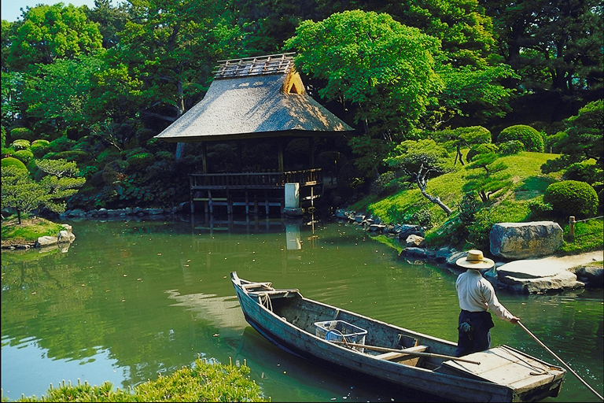, 

Задание может быть представлено:

- в форме описания
- в форме схемы
- в форме диаграммы
- в форме незаконченной сюжетной картинной композиции и т.д.

Role: -----------
A ….. B
B ….. A

Подобного рода задания, побуждают ученика к активности с первых моментов игры (имеется в виду внутренняя активность).
Развивается логика, мышление, воображение. В итоге все это способствует развитию личности. Именно в условиях игры осуществляется непроизвольное запоминание. Роль игры развивают и совершенствуют у школьников речемыслительную деятельность.

Учитель английского языка гимназии №2 г. Красноярска
Номоконова Н.М.

